多语言代码映射工具概要设计说明书

|  |  |
| --- | --- |
| 编制 | 杨铮 |
| 审核 |  |
| 批准 |  |

# 软件架构说明

## 系统说明

多语言代码映射工具，在c++逆向建模工具产生的软件模型基础上，根据c++到目标语言的映射规则，自动产生目标语言代码。工具的目标是批量产生c++到目标语言的数据结构及接口代码。

## 运行环境

软件的可运行环境，包括所有能够安装和执行python 3.5的环境。

python三方依赖库：无

## 基本设计概念及模块划分列表

软件通过将功能划分为若干个模块，尽可能降低模块间耦合度，模块划分如下：

|  |  |  |
| --- | --- | --- |
| 模块编号 | 模块名 | 模块来源 |
| PD-001 | 映射框架模块 | 新建 |
| PD-002 | jna代码映射规则模块 | 新建 |
| PD-003 | csharp代码映射规则模块 | 新建 |

其中，为了统一代码映射的接口和调用，设计映射框架模块。jna代码映射规则模块规定了c++代码到jna代码的映射规则，并产生jna代码。csharp代码映射规则模块规定了c++代码到csharp代码的映射规则，并产生charp代码。

## 模块与应用场景描述

利用工具得到jna代码或者csharp代码，可以直接在java、Android、csharp等程序中集成hcnetsdk，大大减少工作量，提高开发效率。

## 可测试性、维护及升级设计

无

## 可配置设计

无

## 尚未解决问题列表

|  |  |  |  |
| --- | --- | --- | --- |
| 编号 | 问题名称 | 问题描述 | 预计解决日期 |
| YL-001 | 内联匿名复合类型重命名问题 | c++逆向建模工具遗留问题YL-001导致。 | 未定 |

# 模块说明

## PD-001 映射框架模块

### 模块功能描述

映射框架模块统一代码映射的接口和调用方式。

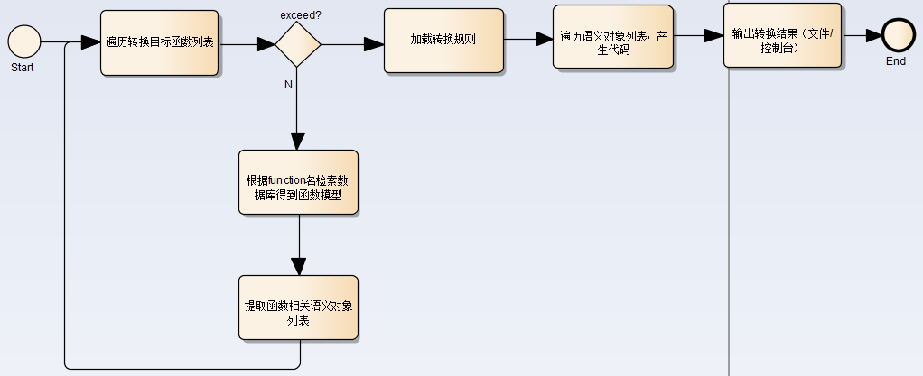

图 代码映射流程图

### 模块设计说明

类图如下：

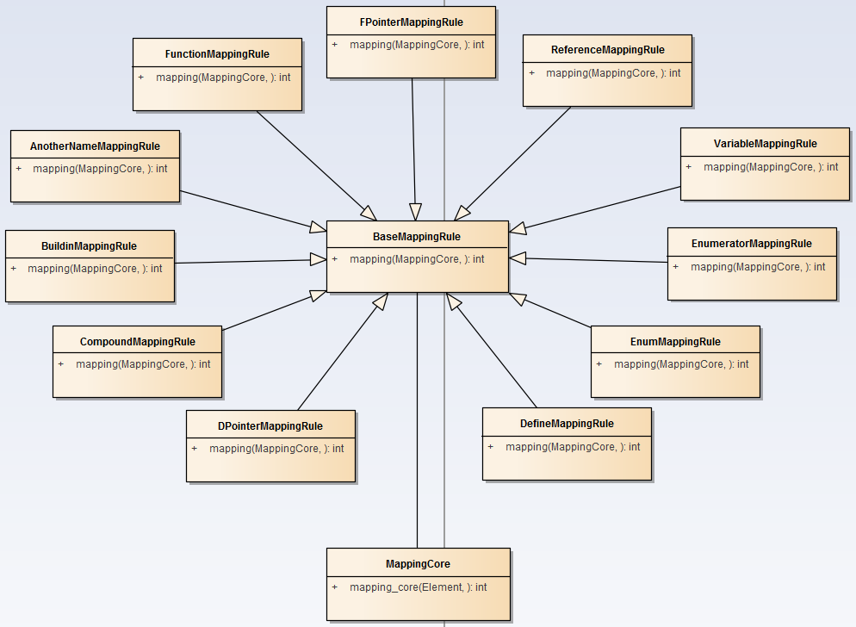

图 映射框架模块类图

BaseMappingRule是一个结构对象，提供共有方法mapping()，实现代码映射。每一种c++语法元素均从其派生。为了实现多语言代码转换，设计对象MappingCore对象，该对象是具体语言的代码映射规则。Jna映射模块和chsarp映射模块均从此对象派生。

## PD-002 jna代码映射规则模块

### 模块功能描述

利用c++ xml软件模型，实现到jna代码的映射，产生jna代码。

### 模块设计说明

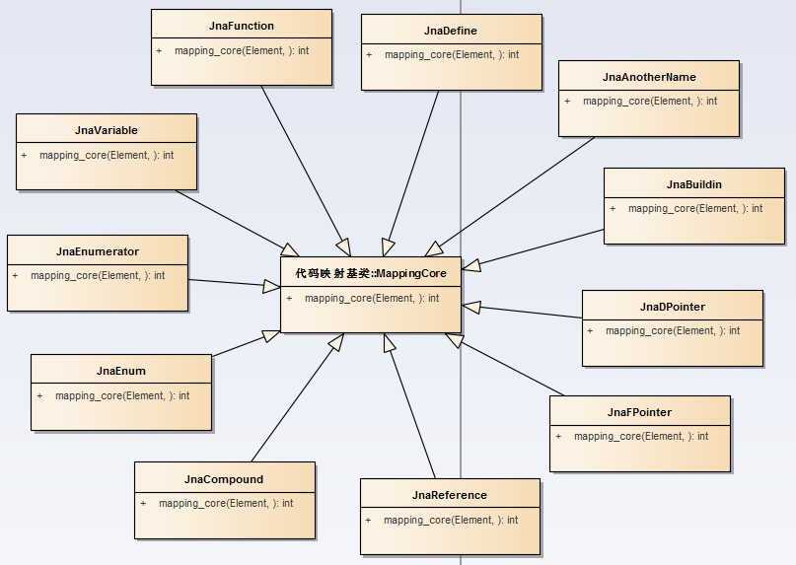

图 jna代码映射模块类图

其中，派生于MappingCore对象的为各语法元素的c++->jna映射股则

转换规则：

Java和C原生数据类型的对应表如下：

|  |  |  |
| --- | --- | --- |
| **Java 类型** | **C 类型** | **内存表现** |
| boolean | int | 32位整数 (可定制) |
| byte | char | 8位整数 |
| char | wchar_t | 平台依赖 |
| short | short | 16位整数 |
| int | int | 32位整数 |
| long | long long, __int64 | 64位整数 |
| float | float | 32位浮点数 |
| double | double | 64位浮点数 |
| Buffer/Pointer | pointer | 平台依赖(32或 64位指针) |
| <T>[] (基本类型的数组) | pointer/array | 32或 64位指针(参数/返回值)  邻接内存(结构体成员) |
| String | char* | /0结束的数组 (native encoding or jna.encoding) |
| WString | wchar_t* | /0结束的数组(unicode) |
| String[] | char** | /0结束的数组的数组 |
| WString[] | wchar_t** | /0结束的宽字符数组的数组 |
| Structure | struct*/struct | 指向结构体的指针 (参数或返回值) (或者明确指定是结构体指针) 结构体(结构体的成员) (或者明确指定是结构体) |
| Union | union | 等同于结构体 |
| Structure[] | struct[] | 结构体的数组，邻接内存 |
| Callback | <T> (*fp)() | Java函数指针或原生函数指针 |
| NativeMapped | varies | 依赖于定义 |
| NativeLong | long | 平台依赖(32或64位整数) |
| PointerType | pointer | 和 Pointer相同 |

结构体转换规则：

|  |
| --- |
| c头文件 |
| struct UserStruct {  long id;  wchar_t* name;  int age;  };  #define MYLIBAPI extern "C" __declspec( dllexport )  MYLIBAPI void sayUser(UserStruct* pUserStruct); |
| jna定义代码 |
| /*  * 定义一个类，模拟C语言的结构  * */  public static class UserStruct extends Structure{             public NativeLong id;             public WString name;             public int age;  }  public void sayUser(UserStruct.ByReference struct); |
| Java调用代码 |
| UserStruct userStruct=new UserStruct ();  userStruct.id=new NativeLong(100);  userStruct.age=30;  userStruct.name=new WString("沈东良");  TestDll1.INSTANCE.sayUser(userStruct); |

union对象映射关系：

|  |
| --- |
| c头文件 |
| union UTest4  {  struct UTest4_S0  {  int m_0_0;  char m_0_1;  }m_0;  struct UTest4_S1  {  long m_1_0;  char* m_1_1;  }m_1;  STest0 m_2;  };  JNA_TEST_DLL_API UTest4* fnjna_test_dll3(UTest4 arg0, UTest4* arg1); |
| jna定义代码 |
| public static class UTest4 extends Union {  // 定义内联结构体  public static class UTest4_S0 extends Structure {  public int m_0_0;  public byte m_0_1;  @Override  protected List<String> getFieldOrder() {  return Arrays.asList("m_0_0", "m_0_1");  }  public static class ByReference extends UTest4_S0 implements Structure.ByReference{  }  public static class ByValue extends UTest4_S0 implements Structure.ByValue{  }  }  // 定义内联结构体  public static class UTest4_S1 extends Structure {  public NativeLong m_1_0 = new NativeLong();  public Pointer m_1_1;  @Override  protected List<String> getFieldOrder() {  return Arrays.asList("m_1_0", "m_1_1");  }  public static class ByReference extends UTest4_S1 implements Structure.ByReference {  }  public static class ByValue extends UTest4_S1 implements Structure.ByValue {  }  }  // 成员变量  public UTest4_S0 m_0 = new UTest4_S0();  public UTest4_S1 m_1 = new UTest4_S1();  public STest0 m_2 = new STest0();  @Override  protected List<String> getFieldOrder() {  return Arrays.asList("m_0", "m_1", "m_2");  }  public static class ByReference extends UTest4 implements Union.ByReference {  }  public static class ByValue extends UTest4 implements Union.ByValue {  }  }  public UTest4.ByReference fnjna_test_dll3(UTest4 arg0, UTest4 arg1); |
| java调用 |
| jna_test1.jna_test1_dll.UTest4 union7 = new jna_test1.jna_test1_dll.UTest4();  jna_test1.jna_test1_dll.UTest4 union8 = new jna_test1.jna_test1_dll.UTest4();  // 要从jna获取联合体中某个类型数据，必须先设置联合体元素类型  union7.setType(jna_test1.jna_test1_dll.UTest4.UTest4_S0.class);  // 获取值  jna_test1.jna_test1_dll.UTest4.UTest4_S0 utest4_s0 = (jna_test1.jna_test1_dll.UTest4.UTest4_S0 utest4_s0)union7. m_0. getTypedValue(jna_test1.jna_test1_dll.UTest4.UTest4_S0 utest4_s0.class);  utest4_s0. m_0_0 = 100;  utest4_s0. m_0_1 = ‘A’;  jna_test1.jna_test1_dll.mInstance.fnjna_test_dll3(union7, union8); |

## PD-003 csharp代码映射规则模块

### 模块功能描述

利用c++ xml软件模型，实现到csharp代码的映射，产生csharp代码。

### 模块设计说明

无。

# 接口说明

c++逆向建模工具除了提供界面外，也提供软件开发包，供其他开发人员二次开发。

## 复合数据类型映射接口

**接口原型：**

def mapping_jna_compound (_ref) –> str

**参数：**

_ref [in] (str) 复合类型全局索引值

**返回值：**

返回映射产生的jna代码

**接口原型：**

def mapping_charp_compound (_ref) –> str

**参数：**

_ref [in] (str) 复合类型全局索引值

**返回值：**

返回映射产生的csharp代码

## 复合数据类型映射接口

**接口原型：**

def **mapping_jna_fn** (_refid) –> str

**参数：**

_refid [in] (str) 函数的索引ID

**返回值：**

返回映射产生的jna代码

**接口原型：**

def **mapping_csharp_fn** (_refid) –> str

**参数：**

_refid [in] (str) 函数的索引ID

**返回值：**

返回映射产生的csharp代码

## 复合数据类型映射接口

**接口原型：**

def **mapping_jna_cb** (_refid) –> str

**参数：**

_refid [in] (str) 回调函数类型的索引ID

**返回值：**

返回映射产生的jna代码

**接口原型：**

def **mapping_csharp_cb** (_refid) –> str

**参数：**

_refid [in] (str) 回调函数类型的索引ID

**返回值：**

返回映射产生的csharp代码